中国的马尔代夫-惠州巽寮湾精华纯玩四天游
发团日期：每周四发团
惠州简介：惠州是广东省的历史文化名城，在古代即有“岭东雄郡”、“粤东门户”之称，简称鹅城。与深圳、香港毗邻，是中国大陆除深圳市外距离香港最近的城市。海域面积4520平方公里，海岸线长223.6公里，是广东省的海洋大市之一。惠州的自然资源尤其是旅游资源非常丰富，并具有资源多样性的特点，集山、江、湖、海、泉、瀑、林、涧、岛为一体，融自然景观与人文景观于一身。尤其是巽寮湾、双月湾，在全国这几年响誉海内外

- 穿越“中国的马尔代夫”度假天堂--巽寮湾
海滩绵延十几公里、沙白水蓝、波平浪柔，是观海听潮、休闲旅游的好去处！
- 穿越最美双月奇观海岸----双月湾大星山观景台
连宣萱都说美呆了！大型TVB连续剧（使徒行者2）的取景地--双月湾
- 探寻海龟出生环境亲近大海龟，领略什么叫大海惊涛骇浪
- 寻觅以海为生，淳朴的海上人家足迹，感受渔家生活
- 穿越古代宋朝---追寻大文豪苏东坡足迹
素以六湖、九桥、十八景而闻名，国家5A旅游景区--惠州西湖



每天都是海，闭上眼睛梦里依然是海…
★ 免费升级巽寮湾海边海景房酒店
★ 尽享卧床饱览中国最美暮色…


尽享当地特色美食--“海岛渔家海鲜餐”、“双月霸王宴”、广东茶点“晚茶”、客家菜

第一天 | 始发地出发 >>>> 惠州 >>>> 巽寮湾 入住海边酒店
行程详情 | 早上 出发乘飞机航班 （ ）飞往【广东惠州】抵达后乘快线车前往素有中国马尔代夫之称的【惠州巽寮滨海旅游度假区】立于白沙之上依于碧海之旁，是一个现代化海滨旅游度假景区。是粤东数百公里中海水最洁净的海湾之一。除了一类的海水及沙滩沙质外，海滩上软细洁白的海沙含硅量高达95%。有"天赐白沙堤"美誉。你可以脱下鞋子在绵软的沙滩上尽情地嬉戏，感受脚板与细沙的摩擦依然是个舒适休闲的海滨度假地。享受一流的阳光和空气，领略蓝天、白云、沙滩、海浪的养生诗情画意，尽情欣赏琳琅满目的海底世界，度过难忘的蓝色之旅。  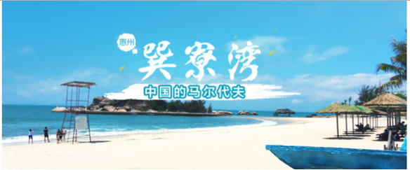  晚餐后入住酒店准备丰富的旅程，晚上自由活动。
餐：自理 | 全天餐：自理
住宿酒店 | 巽寮湾海景房酒店
第二天 | 巽寮湾 双月湾>>>>双月湾观景台 、海龟湾、 西班牙小镇 入住海边酒店
行程详情 | ①【双月湾旅游度假区】两边共有十几公里海岸线，一望无际的大海。有着“双月奇观”之美誉，位于惠州的最南端，毗邻南海的公海海域。沙滩坡度平缓，海水清澈见底。  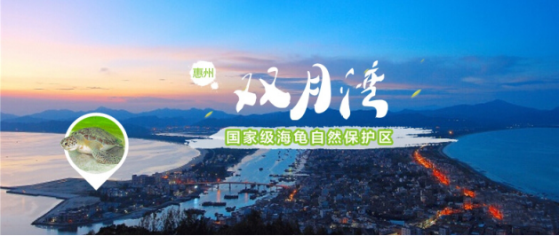  ②【双月湾观景平台】双月湾由两片半月形湾畔形成，犹如两条沙垅直奔大星山，如蛟龙出海，一边微风细浪，另一边波涛汹涌。有静有动，十分壮丽。而这一壮阔美景，只有登顶大星山的最佳观景台才能看到。是双月奇观的最佳拍摄点，居高临下，神奇的双月奇观尽收眼底！三面环海，风景如画。  ③【海龟湾自然保护区】每年有大批海龟于此产卵。 它是中国大陆18000公里海岸线上最后一张海龟的产床，也是中国唯一的国家海龟自然保护区。在这里可以亲眼见到多种来此产卵的海龟有太平洋龟、绿龟、玳瑁龟等，当中最老的长寿海龟已经有几百岁了。海龟对于水质的要求极高，水质若有污染就不会回来产卵，这也是对双月湾海域水质的考验。  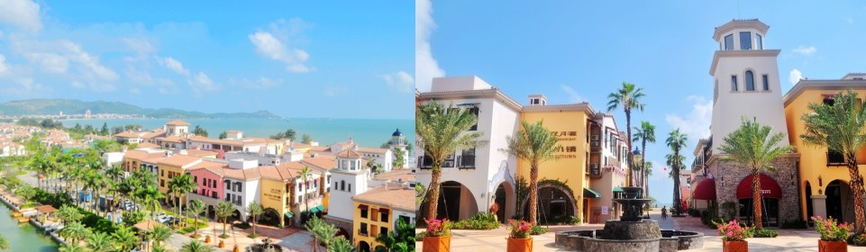  ④万科【西班牙风情小镇中心】，体验小镇带来的不同感受异国风情，品尝小镇上的美食小吃，并感受双月湾沙滩，享受海浪的敲击与细沙在脚上的绵柔的浪漫之旅。（约30分钟）  ⑤【磨子石公园】（游览约30分钟），中国地理之最，全国仅存风动石之一。磨子石，是天造地设的一座大型石磨，两块重达百吨的巨石相叠而成，旁边有各种各样形态奇特的石群，象满地米、石一样，有鬼斧神工之妙，是巽寮石景观的典型代表。其中，以“风涛摧磨”风动石最让人神醉。  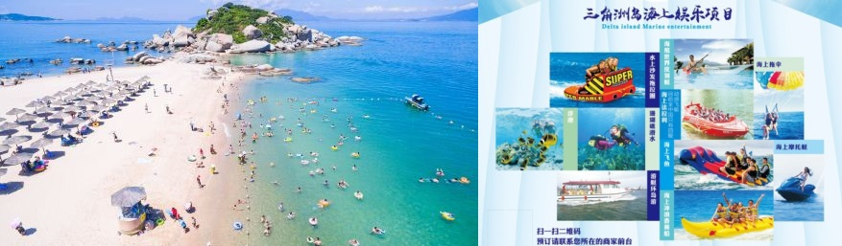  ⑥巽寮湾最漂亮的洲岛【三角洲岛】（门票不含/自费参加），在沙滩码头乘坐快艇前往中国第一个拥有合法产权的私人海岛--三角洲岛，三角洲岛位于巽寮湾旅游度假区的正南面，是镶嵌在中国南海大亚湾的一颗明珠，一向以“水清、石奇、沙幼”。海岛是艳阳、蓝天、银沙、碧海、奇石交织而成的世界，岛上的天然奇石形态各异，惟妙惟肖，巧夺天工。丰富多彩的海上运动娱乐项目，更让三角洲岛享有了“中国的马尔代夫”“绿色翡翠”之美誉。海岛上有晶莹洁白的沙滩，一个新月形的内海湾和一个天然石雕公园。  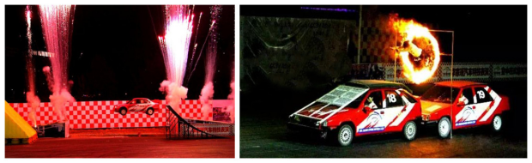  ⑦晚上【华家班汽车特技表演】（门票不含/自费参加）速度与激情，国内唯一完美融合跑酷，街舞，汽车，摩托车特技表演，挑逗你的视觉神经，神龙摆尾、360度大旋转、单车漂移入库、汽车单轮行驶、队形绕桩、定点漂移旋转、摩托飞越、平地花式、影视特技跑酷……精湛技术，惊险刺激。 一时间“华家班"的高超技艺与参与表演的帅哥、美媚，揪着我们数千现场观众的心冲击激情巅峰。欢呼声、尖叫声……与汽车发动机的轰鸣声交织一起，此起彼伏，将现场汇聚成欢乐的海洋。
餐：早/午 | 早餐：围桌早餐  午餐：品尝双月湾“港口渔家宴”/“双月霸王宴”地道的渔家风味，是精品菜。深受广大游客喜欢喝推崇。汇集了本地特色食材10多个品种，充分体现了港口镇的美食精华和渔家美食文化。全部采用当天新鲜食材。  晚餐：自理，可自行选择我们当地特色美食，或请导游帮忙推荐当地特色美食：当地渔民特色美食“海鲜聚烩”，地道、最鲜甜的海鲜。或海鲜大盘菜等
住宿酒店 | 巽寮湾海景房酒店
第三天 | 巽寮湾 大亚湾>>>黄金海岸>>>东升渔村惠州>>>惠州西湖
行程详情 | ①【大亚湾】中国南海重要海湾，广东省沿海最优良的海湾之一，素有“海上小桂林”之美誉！是广东省七大海洋生态旅游线之一，由于大亚湾得天独厚的海洋资源和浓厚的渔家文化，使大亚湾声名远播。关于海岛的传说、大亚湾的历史、渔家的风俗，这一切都必须亲临其境。  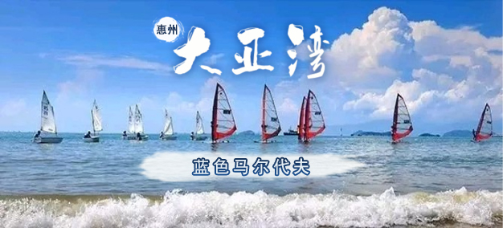  ②【东升渔村】是一个四面环海的岛屿，也是大亚湾唯一一个海岛渔村，乘坐快艇穿梭于陆地与海岛之间，随之时代的变迁岛上依然保留着自己特有的民俗风情：渔家婚俗表演和大王爷节等特色节日仪式。亲临岛上，了解独特的渔家风情。  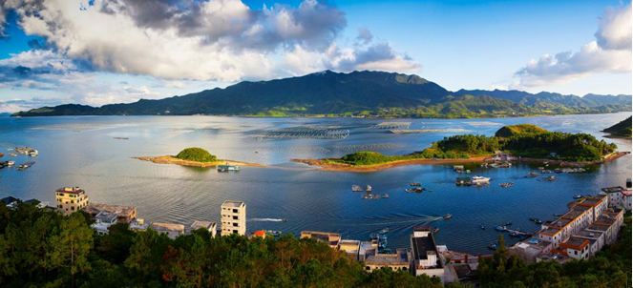  ③【黄金海岸】大亚湾著名的旅游景点，也是夏天的度假圣地，来大亚湾不到黄金海岸等于白来。在黄金海岸里还有一个独特的海岛——虎洲岛，它坐落在熊猫金海岸三面环海，一面以沙滩而接陆地，峭然而立。当退潮时，可沿着沙滩登上虎州岛看海景，当涨潮时，海水淹没了道路，则成的孤岛。  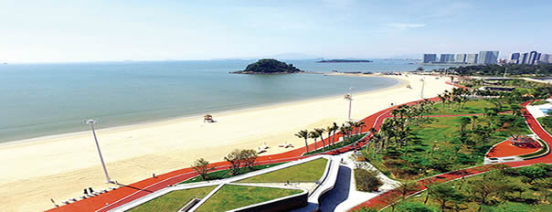  ④【惠州西湖】景区由五湖、六桥、七山、十六景组成。西湖景区自然布局甚佳，其特色是山川透邃，幽胜曲折，浮洲四起，青山似黛 。清朝雍正初年惠州知府吴骞有《诗西湖》诗云：西湖西子比相当，浓抹杭州惠淡妆，惠是苎萝里质，杭教歌舞帽君王”。故有杭州西湖为“吴宫之西子”，惠州西湖享有“苎萝村之西子”美誉。  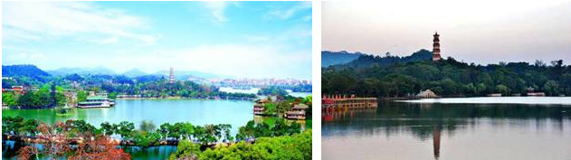  ⑤【广东特色茶点--晚茶】早茶、午茶、晚茶、夜茶是广东人必不可少的一种饮食方式，一杯茶几个点心唠唠嗑，休闲的日子拉拉家常、其乐融融，这岂不是美哉！  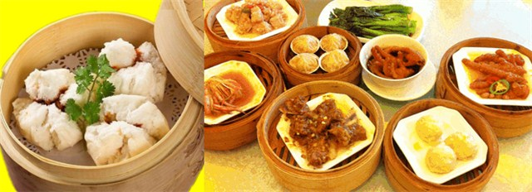
餐：早/午 | 早餐：自助早餐  午餐：渔家海鲜餐  晚餐：广东特色茶点--晚茶
住宿酒店 | 惠州市区经济型酒店
第四天 | 惠州博物馆、红花湖 惠州机场/惠州站>>>> 返程
行程详情 | ①上午睡到自然醒，一起床呼吸着新鲜空气，欣赏着碧海蓝天，享受惠州慢节奏时光。  ②【惠州博物馆】了解惠州上千年的文化历史背景及自古至今惠州有关名人墨客。更进一步让您了解惠州。（逢周一闭关，如闭馆则改游丰褚园/元妙观）  ③【惠州植物园】/【红花湖】，根据实际时间安排游览景点  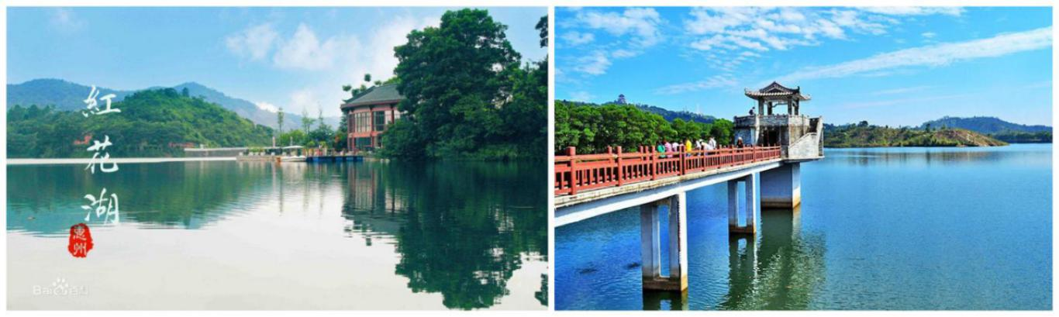  约好时间前往惠州机场乘坐航班 （ ）返回温馨的家
餐：早 | 早餐：围桌早餐  午餐：午餐 惠州客家聚居区，客家餐。
交通 | 含旅游用车空调旅游车，车型根据此团游客人数而定，保证每人正座车座。
住宿 | 惠州市区：经济型酒店标准房1晚  巽寮湾：酒店海景房2晚  （不提供自然单间，如出现单人，请补交单住房差500元）
餐饮 | 4正3早，早餐惠州市区为自助早、其它酒店围早/自助早，正餐餐标250元/围（3餐升级为本地特色餐）  特色安排：双月湾“港口渔家宴”/“双月霸王宴”、东升渔村“渔家海鲜餐”、广东特色茶点“晚茶”  （如当团人数低于8人，在餐标不变的前提下，菜品做相应的调整，保证一人一菜。如客人个人原因放弃用餐不做退费处理）。
景点 | 含行程所列景点首道门票（华家班汽车特技表演、三角洲岛门票不含除外）。
导游 | 旅行社优秀导游贴心服务。
儿童 | 12周岁以下儿童收费含车位、餐费，不占床、不含门票，超高自理。
保险 | 含旅行社责任险（建议游客另行购买旅游意外险）。
承诺 | 全程不进购物店（解释权归惠州地接旅行社所有）
温馨提示 | 如遇天气原因无法安排，或客人自愿放弃参加，不涉及退还费用问题，敬请谅解！
备注 | 1、行程中所列酒店，如因酒店满额等因素无法接待，旅行社会安排不低于或高于原级别标准的酒店，并提前至少48小时通知。  2、旅行社在保障景点游览时长不变的前提情况下，导游可以按照行程的实际情况灵活调整游览顺序。  3、如遇天气等不可抗力因素（包括部份景点的庆典活动、检修等客观因素限制），导致行程中包含的项目无法正常游览，海南地接社将在征得游客同意的前提下，按同等成本进行景点置换，或按实际成本退费。（赠送项目除外）  4、如因游客个人原因放弃参观行程中包含的景点，旅行社可按实际成本退还。不参与参观的游客需下车休息，等候同团其它客人，并需按团队约定的时间、地点准时集中。  5、行程中部份包含景点，对特定持证人给予门票优惠，如：军官证、导游证、老年证、残疾证、学生证等，故请游客提前出示给予导游，按旅行社实际成本价格与实际优惠门票价格之间的差额，将在当地统一现退给客人。  6、完成行程包含的景点游览后的时间，均属于游客的“自由活动”时间。自由活动期间，游客需注意财产及人身安全，安全责任由当事游客自行负责。游客若在旅游途中擅自离团，与旅行社的旅游服务关系自动解除，未产生的费用可按海南地接社实际成本价格现退还（仅限于食宿费及行程包含的景点门票费用），离团后所有的安全责任游客自负。  7、在旅游行程中的自由活动时间，游客应当选择自己能够控制风险的活动项目，并在自己能够控制风险的范围内活动。除特殊团队外，旅行社不安排攀岩、探险性漂流、冲浪、跳伞等高风险活动，也敬请游客在旅游中的自由活动期间尽量不要去参加这些活动，如若游客坚持参与，请自行承担风险。  8、说明：部分景区内设商店，属于景区自行商业行为，不属于旅行社安排的购物商店，旅行社不承担相关责任，游客可自主选择。  9、行程中包含的“三角洲岛”景区因赴岛工具特殊，景区对70岁以上老人及行动不便人士（如：孕妇）不予接待，请慎重选择。如坚持上岛，需签署景区规定的免责证明。  10、沙滩游水时，需要在指定安全游水区域内游水，全程请注意安全。结伴互相照看，不得单独下海游水。每天19:00至次日08:00时段、不懂水性者、年长者、儿童或有身体不适者、孕妇、有心脏病、高血压等高危疾病者均禁止下海游水，否则后果自负。
自费套餐 | 套餐项目 | 套餐原价 | 套餐优惠价
自费套餐 | 华家班汽车特技表演+1餐特色海鲜餐 优惠套餐 | 249元/人 | 199元/人
自费套餐 | 华家班汽车特技表演+三角洲岛+1餐特色海鲜餐 优惠套餐 | 379元/人 | 299元/人
自费套餐 | 华家班汽车特技表演+三角洲岛+2餐特色海鲜餐 优惠套餐 | 459元/人 | 369元/人

